Взаимоотношения детей 5-6 лет со сверстниками
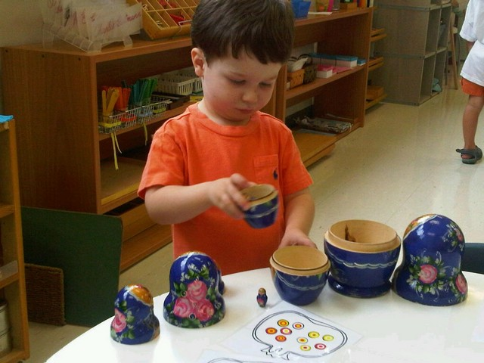
Начало читайте в статье «Формирование нравственных качеств дошкольника в детском саду»..
Дети, которые раньше играли просто «рядом», теперь играют «вместе», однако они еще не умеют разрешать конфликты. Такими нарушителями спокойствия являются, как правило, или «гиперактивные» дошкольники, которым трудно сдерживать свое импульсивное поведение, или дети с «синдромом обиженности», которые пытаются отплатить всему миру за «нелюбовь к себе».
Но не только дети с тяжелым характером нуждаются в специальной помощи в формировании навыков общения. Это касается большинства воспитанников, для которых еще очень сложно находить бесконфликтные способы решения споров с ровесниками, при работе с импульсивными детьми важно не провоцировать у них нервные вспышки, не вызывать агрессивных реакций. С этой целью целесообразно максимально ограничить участие таких малышей в соревнованиях и спортивных играх, которые провоцируют возбуждение. Эти реакции портят отношения малыша со сверстниками.
Чтобы поощрить малыша в спокойных играх и занятиях, следует опираться на такие его особенности, как повышенная потребность в признании, в положительных оценках взрослых, на высокие творческие возможности - его рисунки, поделки, выдумки нравятся взрослым и сверстникам, а ради такого успеха он может и постараться. Рисование, лепка, музыка, театр является не только средствами, позволяющими заинтересовать легковозбудимого ребенка, но и незаменимым способом психологической коррекции возбудимости. В психогимнастических играх с гиперактивными детьми необходимо тренировать у них внимание и мышечную саморегуляцию, что является основой развития саморегуляции в поведении.
К играм такого типа относятся: «Найди платок», «Слушай команду», и др. В момент назревания конфликта желательно быстрее переключить его внимание, «вспомнив что-то важное, «увидев что-то интересное, «заметив» что-то. Среди драчливых детей есть еще группа с «синдромом обиженности», агрессивные поступки таких детей могут возникать даже без видимых причин. Это свидетельствует о глубине недоверия ребенка к миру. Он настолько погрузился в свои негативные ожидания, что не может поверить в чье-то хорошее отношение к себе. Трудно окружающим с озлобленным ребенком, но и ему самому трудно. Противоречивые чувства постоянно раздирают его: желание общаться, играть, и ревность, зависть, чувство неполноценности. Взрослые вместо того, чтобы помочь, только стыдят, осуждают малыша, чем углубляют его психологический дискомфорт. Для таких детей очень полезны психогимнастические игры, направленные на развитие воображения («Кляксы», «Немые картинки»), рисование на темы: «Кто чего боится», «Если бы я был взрослым», этюды, в которых детям нужно отразить чувство злости или радости, гнева или доброты («Цветок под солнцем», «Злой Волшебник», «Добрая мама» и др. Замечательный эффект дают сюжетные игры, в которых дети должны почувствовать доброе отношение к себе и к сверстникам, принять их заботу, поддержку.
В группе также встречаются робкие дети. Чтобы помочь робкому ребенку, нужно научить его конструктивной самозащите, но такое обучение должно быть практичным. Эта тренировка может происходить в форме индивидуальных или групповых ролевых игр, когда робкий малыш выполняет роль смельчака (Богатыря, Льва, Смелого утенка). Для того, чтобы в напряженной ситуации взаимодействия со сверстниками ребенку легче было отстоять себя, с ним стоит выучить несколько шаблонных куплетов, с помощью которых легко дать отпор обидчикам. Например: «Тот, кто обзывается - тот так и называется». Таким образом, обиженный «отводит от себя» негативный образ. Наряду с созданием благоприятной психологической атмосферы в группе, у детей нужно формировать доброжелательное отношение к окружению. Чтобы воспитать у ребенка альтруизм (чуткое отношение к людям), нельзя упрекать его в эгоизме. Наоборот, следует чаще отмечать и одобрять в его поведении проявления заботы о других, желание сделать им добро.+
Задача воспитателя - убедить ребенка не в том, что он «никого не любит и только о себе думает», а в том, что «он хочет маму порадовать», «бабушке помочь», «сестренку защитить». Главное, чтобы малыш сам поверил в свою доброту, вежливость, тогда он быстрее начнет ценить и выявлять эти черты в своем поведении.
Результатом нравственного воспитания в условиях дошкольного учреждения является социальная компетентность человека - открытость к миру людей, навыки социального поведения, готовность к восприятию социальной информации, желание узнавать людей, совершать добрые поступки.

